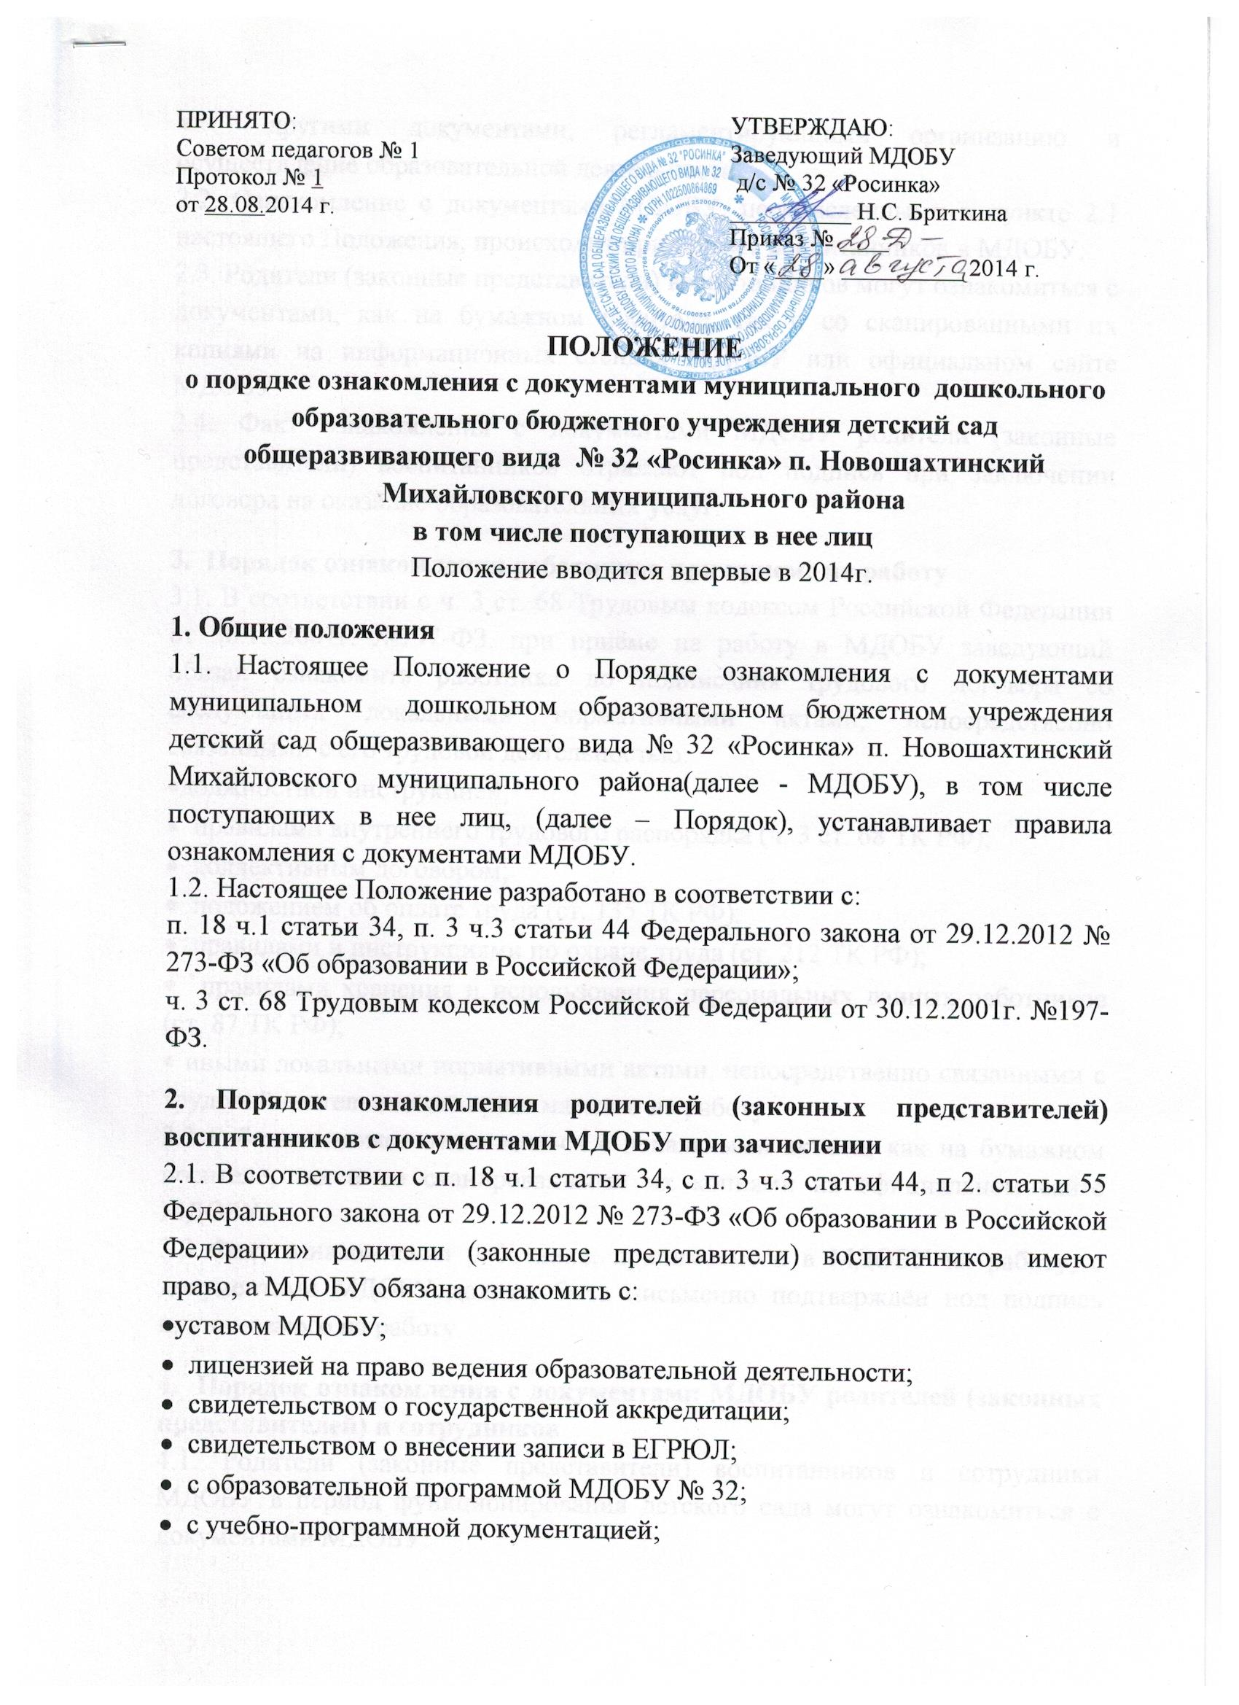

• другими документами, регламентирующими организацию и осуществление образовательной деятельности.
2.2. Ознакомление с документами МДОБУ, перечисленными в пункте 2.1 настоящего Положения, происходит при приёме воспитанников в МДОБУ.
2.3. Родители (законные представители) воспитанников могут ознакомиться с документами, как на бумажном носителе, так и со сканированными их копиями на информационных стендах МДОБУ или официальном сайте МДОБУ.
2.4. Факт ознакомления с документами МДОБУ родители (законные представители) воспитанников отражают под подпись при заключении договора на оказание образовательных услуг.
3. Порядок ознакомления работников при приеме на работу
3.1. В соответствии с ч. 3 ст. 68 Трудовым кодексом Российской Федерации от 30.12.2001г. №197-ФЗ. при приёме на работу в МДОБУ заведующий обязан ознакомить работника до подписания трудового договора со следующими локальными нормативными актами, непосредственно связанными с его трудовой деятельностью:
• должностной инструкцией;
• правилами внутреннего трудового распорядка (ч. 3 ст. 68 ТК РФ);
• коллективным договором;
• положением об оплате труда (ст. 135 ТК РФ);
• правилами и инструкциями по охране труда (ст. 212 ТК РФ);
• правилами хранения и использования персональных данных работников (ст. 87 ТК РФ);
• иными локальными нормативными актами, непосредственно связанными с трудовой деятельностью принимаемого на работу.
3.2 Работник может ознакомиться с локальными актами, как на бумажном носителе, так и со сканированными их копиями на официальном сайте МДОБУ.
3.3 Факт ознакомления работника, принимаемого в МДОБУ на работу, с документами МДОБУ должен быть письменно подтверждён под подпись принимаемого на работу.
4. Порядок ознакомления с документами МБДОУ родителей (законных представителей) и сотрудников
4.1. Родители (законные представители) воспитанников и сотрудники МДОБУ в период функционирования детского сада могут ознакомиться с документами МДОБУ:
• на бумажном носителе у заведующего МДОБУ;
• на официальном сайте МДОБУ;
• на Совете МДОБУ, Совете педагогов, родительских собраниях, совете трудового коллектива и др. мероприятиях.
5. Делопроизводство
5.1. В соответствии с номенклатурой дел МДОБУ оригиналы документов, перечисленные в пунктах 2. 1 и 3.1 настоящего Положения, хранятся у заведующего МДОБУ и в кабинете старшего воспитателя.
5.2. Сканированные копии правоустанавливающих документов, а также отдельных локальных нормативных актов, затрагивающих интересы воспитанников, сотрудников МДОБУ размещаются на информационных стендах.
5.3. Сканированные копии всех правоустанавливающих документов, локальные нормативные акты МДОБУ, учебно- программная документация и другие документы, регламентирующие организацию и осуществление образовательной деятельности размещаются на официальном сайте МБДОУ.

